Ar una introducción de que r está programado sobre R

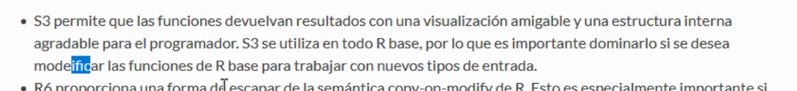

Variables

Borrar el de

Meterlo en la explicación de S4

Explicar que habla del R base

Tipo de objeto o enfoque

Cambiar el titulo

Función primitiva, que es y todo eso

Poner ejemplos de uso